**第23届温哥华世皮会廉价住宿房间信息**

1. 为鼓励中国青年皮肤科医生和研究生积极踊跃参与国际学术会议，中华医学会皮肤性病学分会通过与大会组委会多次沟通，大会组委会特意为中国皮肤科青年医生和学生预留了学生公寓酒店，房间价格非常低廉，具体信息见“房源信息”。
2. 酒店位置和房间类型：  
   1、地理位置：学生公寓酒店坐落于University of British Columbia（英属哥伦比亚大学）。  
   2、房间有2种类型：  
   （1）  **Gage Standard Single $46.00（Gage单人间标准：46美元/人/晚）**   
    塔式公寓（*Tower Apartment*）位于*Walter Gage Residence。*该公寓的房间为套房，每个套房包括六间卧室、洗手间、带电视机的休息室和设备齐全的厨房。每个套间最多可住6人。所有房间均为无烟房。  
    **房间设施如下：**

* 6个单人间，内置单人床和日化织品。
* 装备齐全的厨房，配有星巴克咖啡
* 拥有语音信箱的电话
* 可以看到城市或校园的阳台
* 配有平板液晶电视的会客厅
* 有线接入高速互联
* 拥有免费无线网络的大堂
* 公共收费停车场
* 公共洗衣房  
  布局图如下：  
  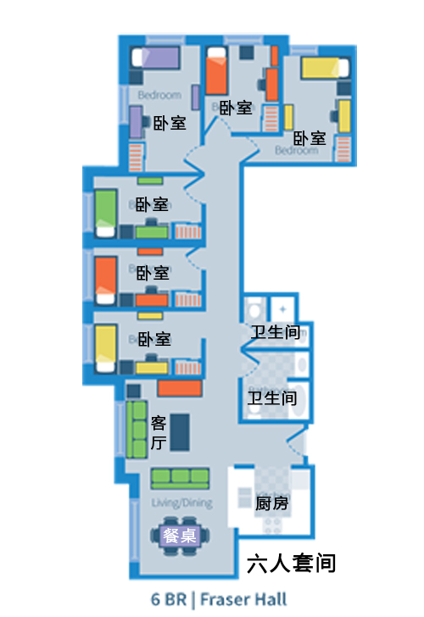

（2）Place Vanier Single $37.00（Place Vanier单人间标准：37美元/人/晚）

具体房间信息如下：

* 拥有家具的私人房间，共用浴室
* 室内高速接入互联网
* 拥有电视机和有线的楼层酒廊
* 包含床上用品
* 可调节高度的超长床、桌子，椅子，台灯，衣柜，书架和壁橱

布局图如下：

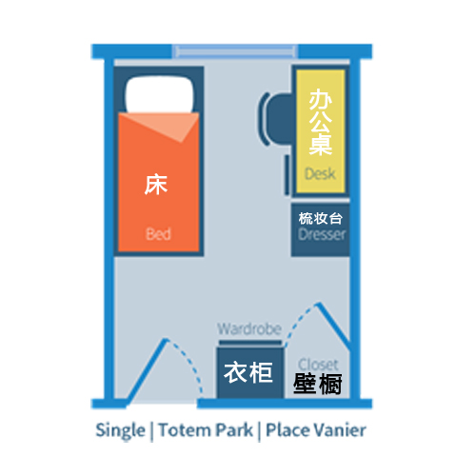

1. 房间预订方式与政策：  
   1、所有参会者需要在第23届世皮会官方网站上预订房间，预订时需要持有一张可正常使用的信用卡（credit card），而且该信用卡需要在大会现场注册（Check-in）时使用来补交余款和其他杂费。

2、该批房源针对中方参会者仅保留至2015年3月1日前。3月1日起，未预订的房源将纳入大会房源库，供所有参会者预订，而且遵循“先到先得”的优先原则。

3、如果是参会代表个人网上预订房间，大会将收取1晚的房费作为定金，且不可退还。如果是团队网上预订房间，大会将对每间房收取2晚的房费及税金作为定金，且不可退还。

1. 大会房间预订联系邮箱：[housing@derm2015.org](mailto:housing@derm2015.org)